Primer Año Básico A – B
Historia
Nombre:

Apellido:
Objetivo: Reforzar los días de la semana.

- Escuchar con atención la lectura.
- Colorea las imágenes, recorta y pega en el orden correspondiente.
- Escucha atentamente la lectura de los días de la semana que leerá la mamita, luego colorea los animalitos, recorta y pega en orden.

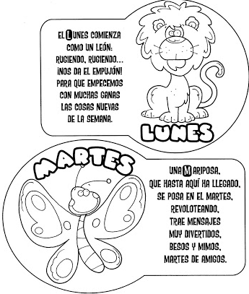

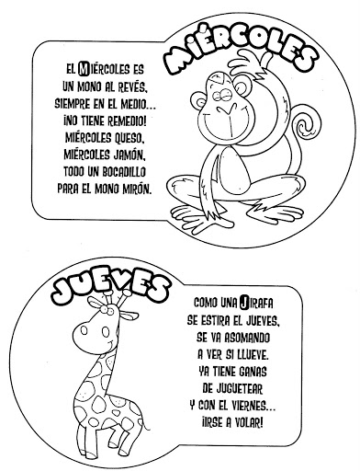

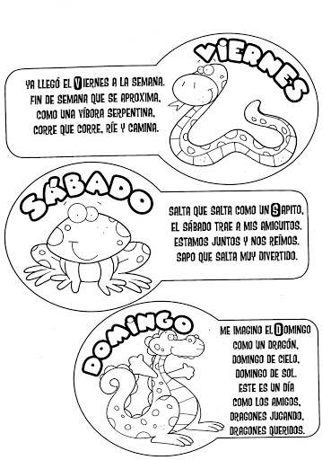

Colorea y ordena los días de la semana.

